**Hoek in een balk**

**Klas**: Havo 3

**Onderwerp**: Goniometrie

**Leerdoel**: Goed diagonaalvlak kiezen en methode kiezen om hoek te berekenen

**Omschrijving**: Competitieve werkvorm door het kopen van tips bij de docent.

**Past bij**: Getal en Ruimte, Editie 2008, Hoofdstuk 7

# Opdracht

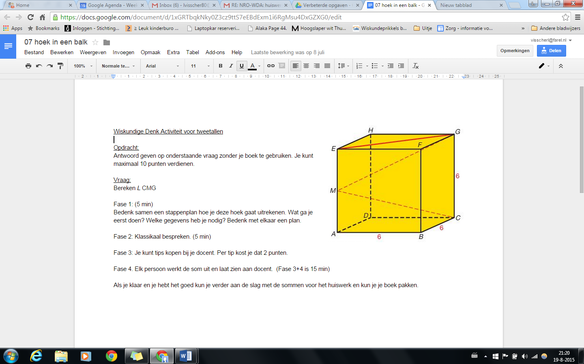Opdracht:

Antwoord geven op onderstaande vraag zonder je boek te gebruiken. Je kunt maximaal 10 punten verdienen.

Vraag:

Bereken *L* CMG

Fase 1: (5 min)

Bedenk samen een stappenplan hoe je deze hoek gaat uitrekenen. Wat ga je eerst doen? Welke gegevens heb je nodig? Bedenk met elkaar een plan.

Fase 2: Klassikaal bespreken. (5 min)

Fase 3: Je kunt tips kopen bij je docent. Per tip kost je dat 2 punten.

Fase 4. Elk persoon werkt de som uit en laat zien aan docent.  (Fase 3+4 is 15 min)

Als je klaar en je hebt het goed kun je verder aan de slag met de sommen voor het huiswerk en kun je je boek pakken.

# Gebruik in de klas

**Voorbereiding docent**: Bedenk hulpvragen en tips. Zie hieronder een lijst met voorbeelden.

**Hoe uit te voeren?**: Leerlingen voeren opdracht in drietallen uit, maar maken wel allen een uitwerking.

**Mogelijkheden tot differentiatie**: Fase 1 overslaan als niveau van klas al groot is en zelfredzaamheid ook groot is.

**Tips**: Zorg voor een goede indeling van de tijd binnen je les. Met een competitief element wachten leerlingen erg lang met het kopen van een tips.

**Vragen en hints om leerlingen te helpen**:

1. In welk vlak ligt hoek CGM?
2. Welke hoek in je schets moet je uitrekenen?
3. Wat heb je nodig om deze hoek uit te rekenen?
4. Wat kun je allemaal in een driehoek uitrekenen?
5. Maak een schets
6. Maak een schets van het grensvlak ACGM
7. Waar kun je de stelling van Pythagoras gebruiken
8. Teken een hoogtelijn vanuit M op CG
9. Gebruik de tangens en reken de hoek uit.